中一班今日动态11.17
来园：
今日来园22人，1人请假。
我们班大部分幼儿能开开心心入园，主动跟老师问好，打招呼，并在老师的提示下有序签到、放物品。
户外运动：
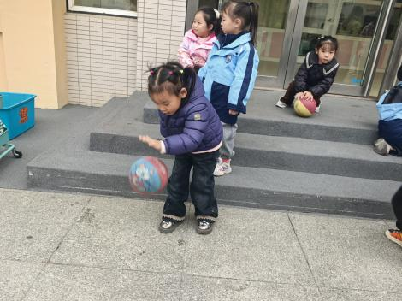 | 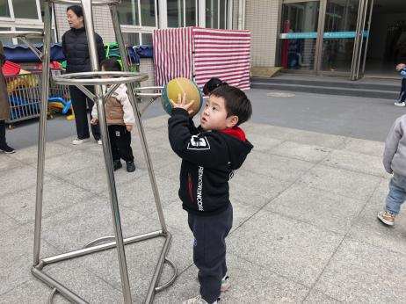 | 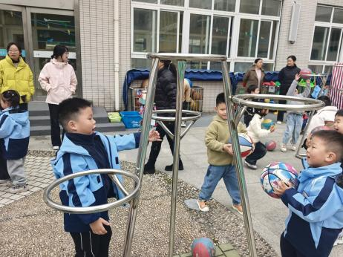
区域游戏：
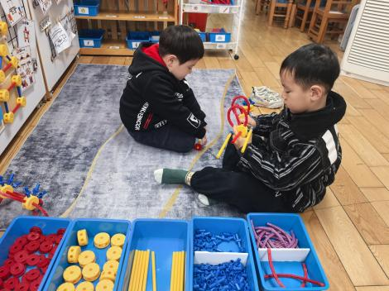  万能工匠 | 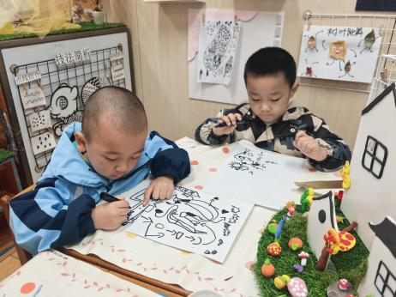  创意坊 | 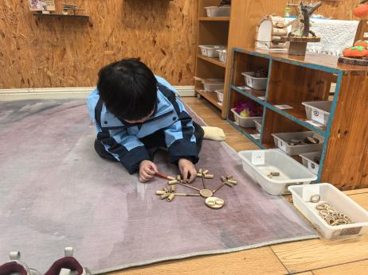  自然材料
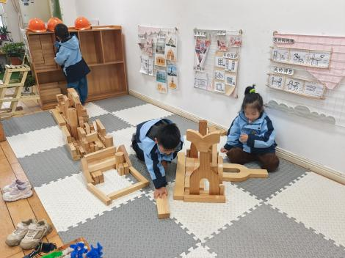  地面建构 | 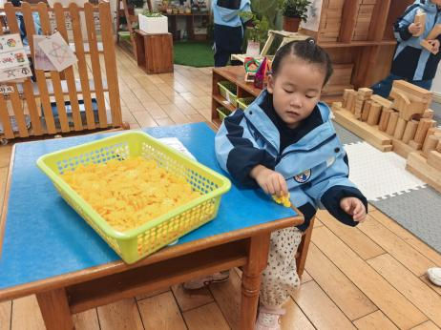  桌面建构 | 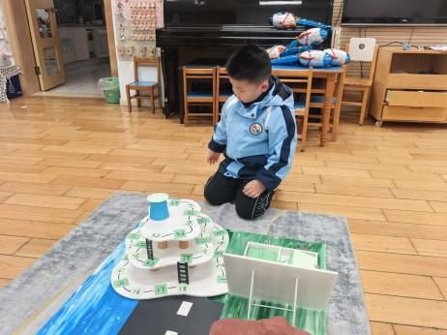  益智区-欢乐世界
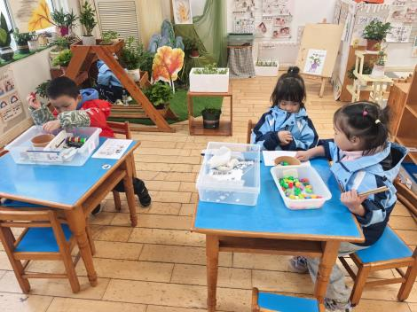  科探区 | 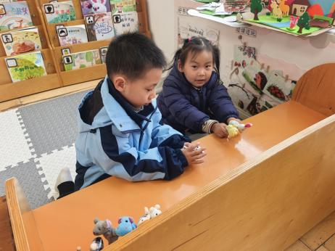  图书角 | 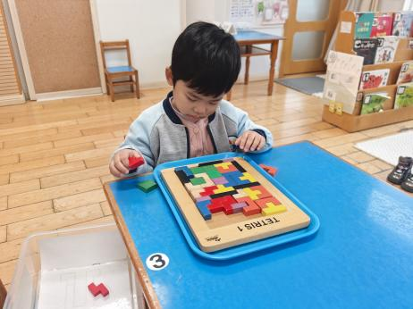  益智区-俄罗斯方块
集体活动：
科学：有趣的磁铁
磁铁有两级，南极和北极，蓝色为南极，红色为北极。在常见的条形磁铁和蹄形磁铁上面，具备这样直观的特征。本次活动首先是引导幼儿了解磁铁具有磁性的物理属性，然后引发幼儿去探索，去发现磁铁有两级，去感受同级相斥、异级相吸的原理。接着，幼儿用磁铁去吸引磁力片和雪花片，获得新经验：磁铁只能吸铁质的金属物品，不能吸塑料的物品。
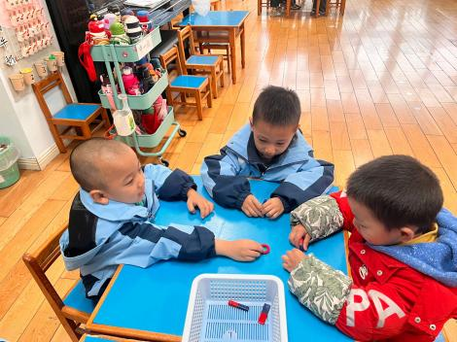 | 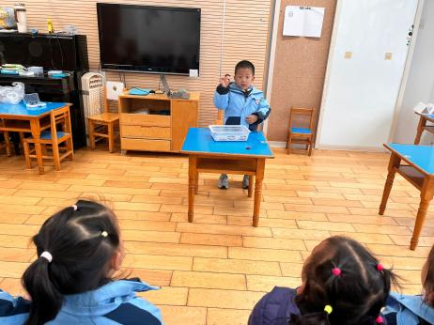 | 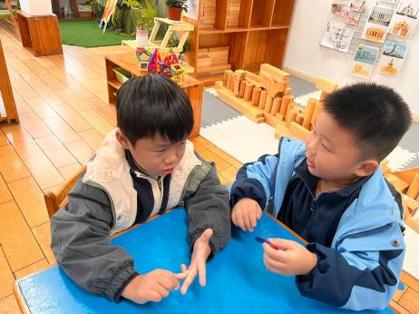
生活活动情况：
1.午餐情况：
今天的午饭吃的血糯米饭、萝卜炖牛肉、青菜炒口蘑、番茄虾滑汤。小朋友门自主盛饭端菜后，能安静用餐，保持桌面整洁，饭后及时整理、洗手漱口擦嘴巴。
吕思甜、丁文潇、刘珺玮、黄珵子、李青吃饭速度太慢。丁文潇要老师喂。
2.午睡情况：
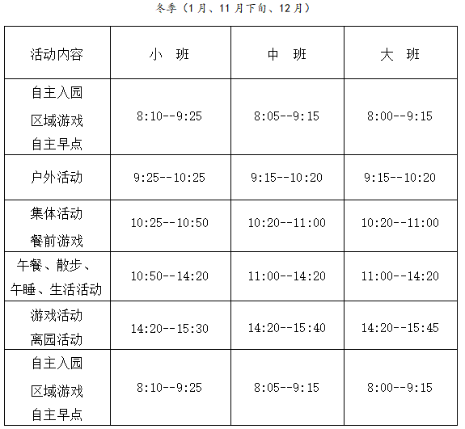
小朋友们能在老师的提醒下，有序小便进入午睡室，大部分幼儿能自己独立午睡，个别幼儿需要老师稍微陪伴和提醒。
家园合作：
1.动态上的照片，仅作为老师观察时的随拍，并不是所有孩子的照片都会呈现。
2.这两周科技节，我们会带领幼儿探索磁铁的特性，并进行游戏。还有9位小朋友磁铁没有带来，请家长记得提醒孩子明天带来哦！
3.从今天开始实行冬令时作息。

